Домашна работа 2.

Архитектурен Дизајн

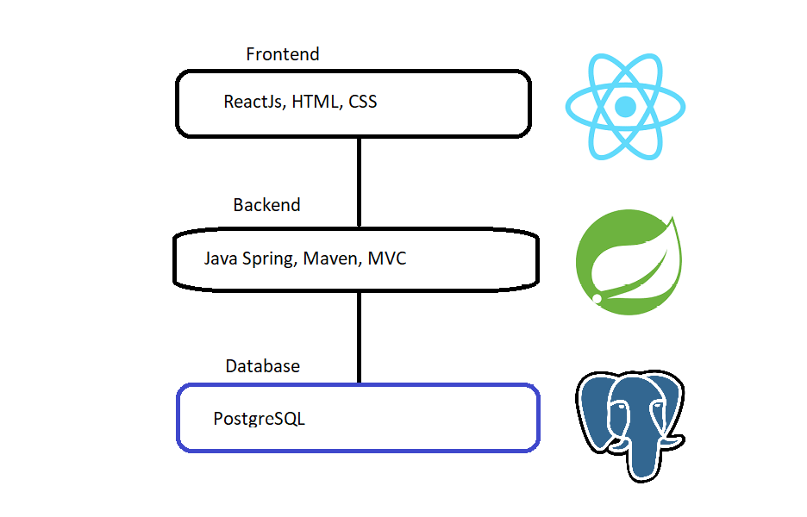Во овој документ ќе објасниме како ќе работи и функционира нашата апликација, кои технологии ќе ги имплементираме и како истите со своите методи ќе се одвиваат.

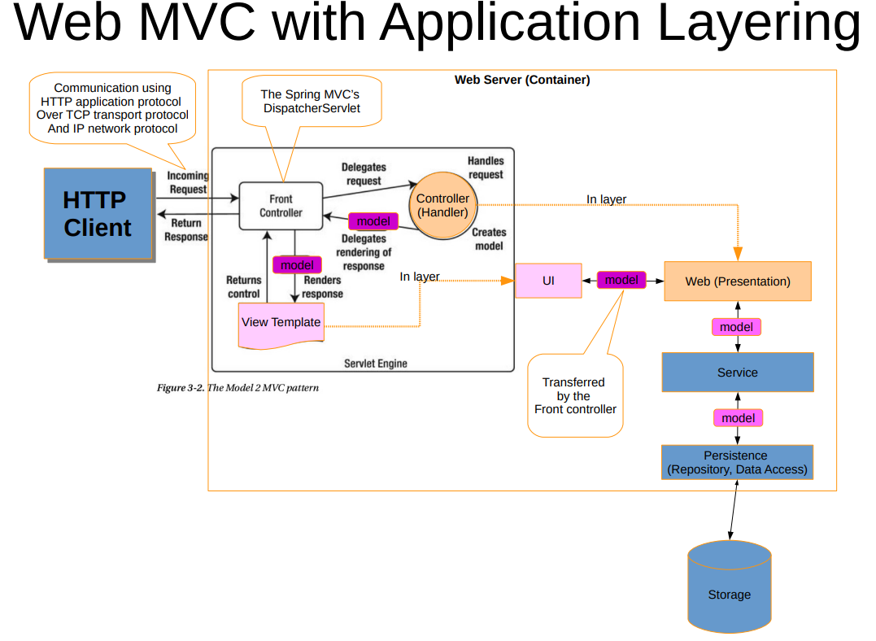Во Backend делот користиме Java Spring Boot со MVC и Maven. Ќе имплементираме соодветни контролери кои ќе се справуваат со барањата кои ќе ги испраќа корисникот како исто така соодветни одговори кои ќе бидат генерирани од страна на кодот кои ќе го имплементираме. Во продолжение на сликата е претставено како функционира една web слоевита архитектура со помош на MVC. Како едно HTTP барање е процесирано, рефакторирано и соодветно како истото оди низ потребните слоеви на една web апликација.

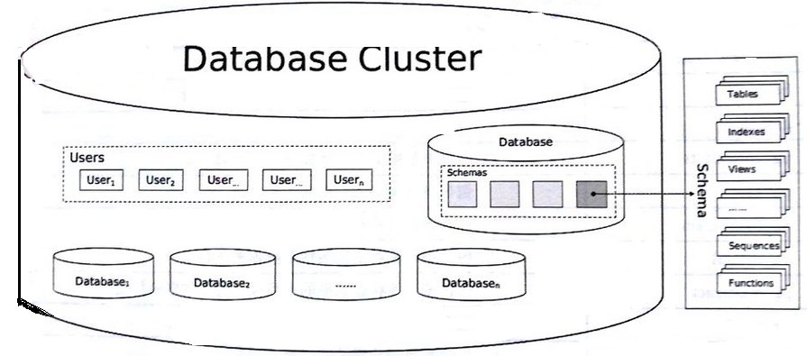За база на податоци ќе користиме PostgreSQL, каде што ќе се чуваат имињата на банкоматите како и нивните адреси. Ќе се внесат сите банкомати кои ги има во Битола, како и соодветно ќе се ажурираат ако се стават нови, функционални каде што ќе се знае дали е во функција банкоматот.

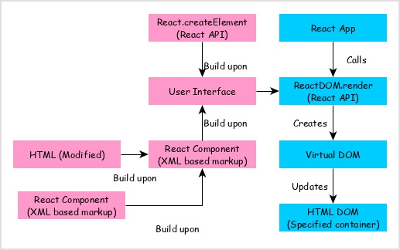Во Frontend делот користиме ReactJS технологијата, како и HTML и CSS. ReactJS користи декларативна парадигма која има цел да биде ефикасна и флексибилна. Се прикажуваат повеќе компоненти од каде што за секој дел од HTML можи да се искористи повеќекратно. Компонентите можат да се вгнездуваат во други компоненти за да можат да се градат сложени апликации од едноставни блокови. На сликата долу е прикажано структурата на React и како се тоа се реализира.